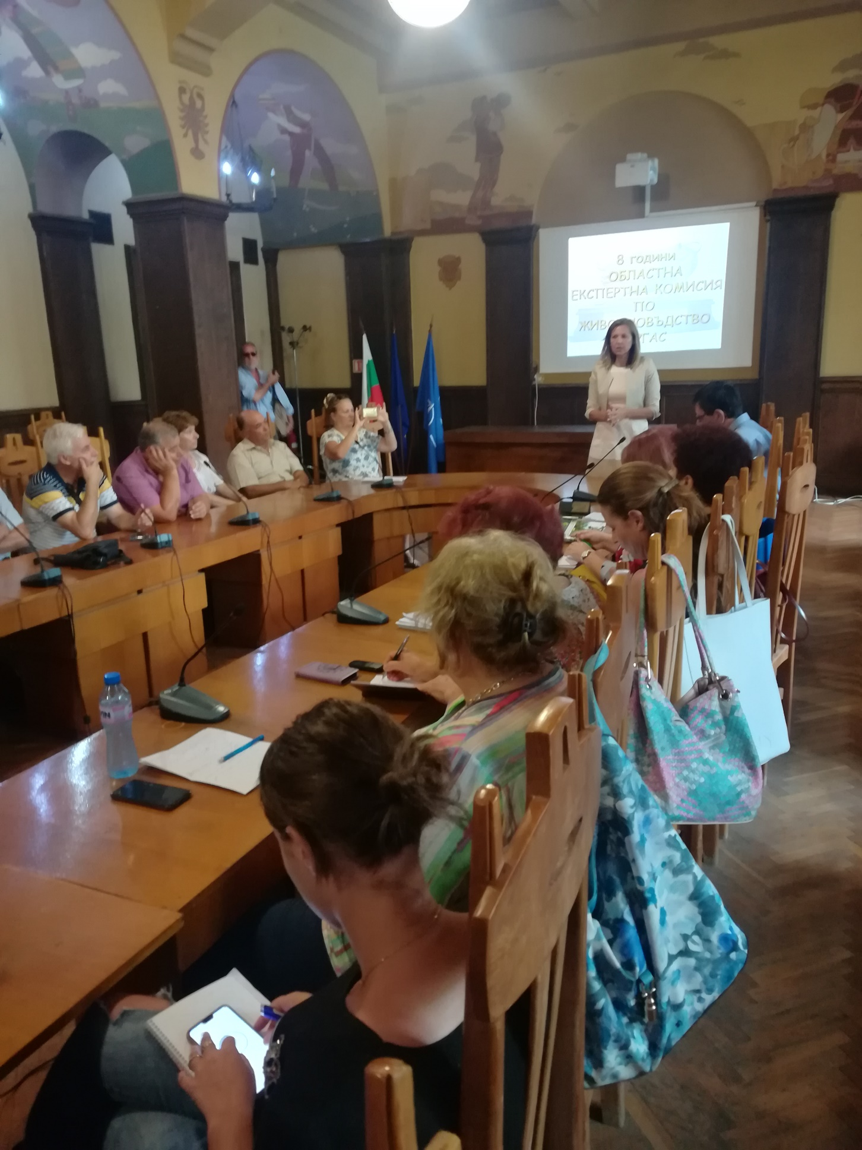

ПРОТОКОЛ

ОТ ПРОВЕДЕНА РАБОТНА СРЕЩА

НА ПРОИЗВОДИТЕЛИ НА ПЛОДОВЕ И ЗЕЛЕНЧУЦИ ОТ ОБЛАСТ БУРГАС

Срещата - семинар бе проведена на 16.07. 2019 г. / вторник/в заседателна зала Областна администрация град Бургас с начален час - 14:00 часа, при следния предварително обявен дневен ред :

- ПРЕДСТАВЯНЕ НА 8 – ГОДИШНАТА ДЕЙНОСТ И ПРОГРАМА НА ОБЛАСТНА ЕКСПЕРТНА КОМИСИЯ ПО ЖИВОТНОВЪДСТВО – цели, дейност, резултати.

г-жа Лидия Станкова - директор на ОД“Земеделие“;

- АНАЛИЗ НА СЪСТОЯНИЕТО НА СЕКТОРА ЗА ПЕРИОД 2015-2019.

г-жа Лидия Станкова - директор на ОД“Земеделие“;

- СХЕМИ ЗА ПОДПОМАГАНЕ – ДПП 2019 Г. ВИЗИЯ И ПРСПЕКТИВИ ЗА РАЗВИТИЕ НА СЕКТОРА.

Г-н Петър Кировски – началник отдел, Д“ Растениевъдство и биологично производство“ МЗХГ;

- ПРЕДЛОЖЕНИЯ ЗА ПРОГРАМА ЗА РАБОТА НА ОЕКПЗ.

- ДИСКУСИЯ – мнения и предложения при прилагане на схемите за обвързана подкрепа за плодове и зеленчуци.

В присъствието на 54 производители на плодове и зеленчуци от област Бургас, презентациите и дискусиите по темите протекоха по обявения дневен ред.

- ОБСЪЖДАНЕ НА ДИРЕКТНИ ПЛАЩАНИЯ 2019г.

- Г-жа Лидия Станкова – Директор на ОД “Земеделие“ Бургас, с цел заимстване на опита от добрите практики на Областна експертна комисия по животновъдство Бургас, създадена преди 8 години от ОД “Земеделие“ Бургас и работеща успешно и до сега, направи кратък обзор за дейността и за изминалия период.

Аналогично на ОЕКЖ би работила и експертната комисия по плодове и зеленчуци. Аналогични биха били й целите и задачите на новосъздадената комисия. Най-важната цел на ОЕКЖ Бургас е съдействие на земеделските стопани на територията на област Бургас за достигане на устойчиво, ефективно и пазарноорентирано земеделие с цел високо ниво на доходност от земеделска дейност, подпомагайки ги да създадат продукти с висока добавена стойност и иновативен компонент, използвайки методи за опазване и възстановяване на околната среда, предотвратявайки и приспособявайки се към климатичните промени. Повишаването на професионалната информираност, професионализмът, знанията и уменията на земеделските стопани, осигурявайки им достъп до важна земеделска информация, чрез обмяна на опит, споделяне и усвояване на практики при отглеждането на животните са постигнати чрез създаване на организация и провеждане над 1 150 информационни семинара, 178 работни срещи, 18 демонстрационни дни, кръгли маси, обучения, курсове, на които са присъствали, споделяли мнения и давали предложения повече от 3 200 земеделски стопани-животновъди. ОЕКЖ Бургас съвместно с участието на лектори на Тракийски университет – Национален център за професионално обучение и компетентност ,,Америка за България“, експерти по преживните животни от Сева Анимал Хелт България, лектори от Земеделски институт Стара Загора, със специалисти в областта на хранене и отглеждане на животните от „Бонмикс България “и „Агритоп“, експерти от МЗХГ и браншовите организации оказа ценна и навременна помощ на животновъдите. Сподели практиката на работа на ОЕКЖ Бургас с децата чрез организирани и проведени три Конкурси за детска рисунка, в която участие взеха 1 685 деца от различни възрастови групи от всички общини на област Бургас, както и от страната. Дейността на ОЕКЖ Бургас е презентирана в рамките на проект „Селско-градски партньорства за мотивиране на регионалните икономики“ (RUMORE) по Програма за междурегионално сътрудничество ИНТЕРРЕГ ЕВРОПА 2014-2020г. пред представители на Университет Хафенсити – Хамбург, Германия (водещ партньор по проекта), Регион Ломбардия – Италия; Люнебург, Германия; Твенте, Холандия; Община Амстердам, Холандия, Регион Централна Македония и Солун, Гърция.

2. Г-жа Лидия Станкова, чрез презентация, като основа за предстоящите разговори, представи на присъстващите в резюме Състоянието на сектор „Плодове и зеленчуци“ за област Бургас за периода 2015-2019г..
Представи на вниманието им анализ за дела на площите, заети с плодове и зеленчуци, както на територията на областта, така и по общини. Проследи броят на земеделските стопани, които се занимават с производството им. Информира присъстващите за ново засадените трайни насаждения по видове и общини за период от есента на 2013 г. до пролетта на 2018 г. в област Бургас, както и данни за преработвателните предприятия на територията на областта.
3. Г-н Петър Кировски – началник отдел в дирекция “Растениевъдство и биологично производство“- МЗХГ запозна стопаните със състоянието на сектор плодове и зеленчуци, както и с визията и възможностите му за развитие в защита на интересите на земеделските производители. Сведе до знанието им актуалното състояние на сектора за 2018 г. по отношение на цените на едро на някои зеленчуци и плодове през 2019г. лв./кг, със съответния сравнителен анализ за това, външната търговия с пресни плодове и зеленчуци, както и експортни и импортни дестинации на основни зеленчуци и плодове през 2019г..
Основно внимание обърна на визията и възможностите за развитие на сектор „Плодове и зеленчуци, акцентирайки върху спешната необходимост от създаване на Регистър за идентификация на търговците на плодове и зеленчуци,. за да може да бъдат елиминирани нерегламентираните търговци, които не присъстват в базата данни на регистъра, и на които няма да се издават или заверяват при внос сертификати за съответствие на качеството. По този начин търговците на плодове и зеленчуци, включително тези които внасят от съседни страни, ще излязат „на светло“ и ще бъдат обект на стриктен данъчен и митнически контрол. Така ще бъде отговорено на едно от основните искания на бранша. Информира земеделските стопани за предстоящата инициатива на МЗХГ за иницииране на срещи с представители на търговските вериги и обсъждане на възможността за увеличаване на дела на търгуваните български продукти – плодове и зеленчуци, като и изготвяне на експортна стратегия за сектор Плодове и зеленчуци.

- Обсъждане на кампанията по директни плащания 2019г..
След проведена дискусия по точките на дневния ред, изслушани коментарии, становища и мнения и направени анализи с участието на г-н Филип Петров – производител на зеленчуци, г-н Румен Тенев – производител на плодове, г-н Селим Иса – производител на плодове, г-н Младен Върбанов – производител на десертно и винено грозде, г-н Росен Маджаров – производител на листни зеленчуци, г-н Павел Фурнаджиев- производител на черупкови / бадеми/, г-жа Йорданка Кирова – производител на лешници, г-н Минчо Гроздев - собственик на преработвателно предприятия и най –голям производител на плодове и други участници в заседанието, бяха обобщени следните

ПРЕДЛОЖЕНИЯ:

- Приложените схеми за обвързано с производството подпомагане в сектор плодове и зеленчуци са работещи и приемливи с известни корекции, касаещи подпомагане съответстващо на количество реализирана продукция, а не на площ. Производителите считат, че би трябвало да се прилага стриктен и ефективен контрол върху количеството реализирана продукция чрез разширяване обхвата на контрол и проследяемост от производителя до крайния потребител. Становището на земеделските стопани е, че обвързаното с производството подпомагане е правилния подход за субсидиране в сектора с прилагане на предложените мерки.
- С цел въвеждане на нови технологии на отглеждане, на насърчаване на производството и износа на качествена продукция, запазване на производствените площи и осигуряване на конкурентоспособност, присъстващите изразиха необходимост от изравняване на ставките за подпомагане с другите държави – членки на ЕС.
- Бе изразена отчетна необходимост от създаването на организации на производители или групи производители на плодове и зеленчуци, с цел подобряване качеството на произвежданата продукция, по – добра реализация и по-ефективна защита на интересите на производителите.
- Отчетена бе необходимост от създаване на действаща и достъпна база данни / регистър/ на производители,организации на производители и на търговци на плодове и зеленчуци
- Да се промени Схемата за обвързано подпомагане за плодове (основна група), в която отново да бъдат добавени сливи и десертно грозде, т.е. да има една “Схема за обвързано подпомагане за плодове“- СП, тъй като променливите разходи за производство не се различават.
- След икономически анализ на необходимостта от подкрепа на действителните нужди на стопаните, отглеждащи черупкови култури отново да се добавят в Схемата за обвързано подпомагане за плодове (основна група) орехи, бадеми и лешници.
- Стопаните отчитат необходимост от подкрепа през 2019 г. по схемата за Държавна помощ за компенсиране разходи, свързани с изпълнение на мерки по Националната програма от мерки за контрол на Доматен миниращ молец, имайки предвид че Доматеният миниращ молец Tuta absoluta Meyrick, е изключително опасен неприятел по доматите, но напада и патладжан, фасул,
картофи, пипер.
- С цел въвеждане на нови, съвременни технологии на отглеждане, както и създаване на условия за развитие на високо ефективно производство да се възложи спешно актуализиране, изменение и допълнение на Технологичните карти за отглеждане на културите.

- Отчитайки силно завишен минимален добив в схемата за обвързано подпомагане за оранжерийни зеленчуци, да се промени и отрази реално достижимо количество.
- С цел да се покриват щети от природни бедствия и на незастраховани селски стопани,да бъде създаден Общ фонд за борба с градушките, генериран от парични вноски и на земеделските стопани, при диференциран подход спрямо отглежданите култури.
- С цел спиране и недопускане на нелегален внос на опасни препарати за растителна защита – канцерогенни продукти, забранени за употреба в целия Европейски съюз, е необходимо да се осъществи стриктен контрол от страна контролните органи, налагане на съответстващи по размер санкциите за незаконни доставчици и дори криминализиране на деянието.

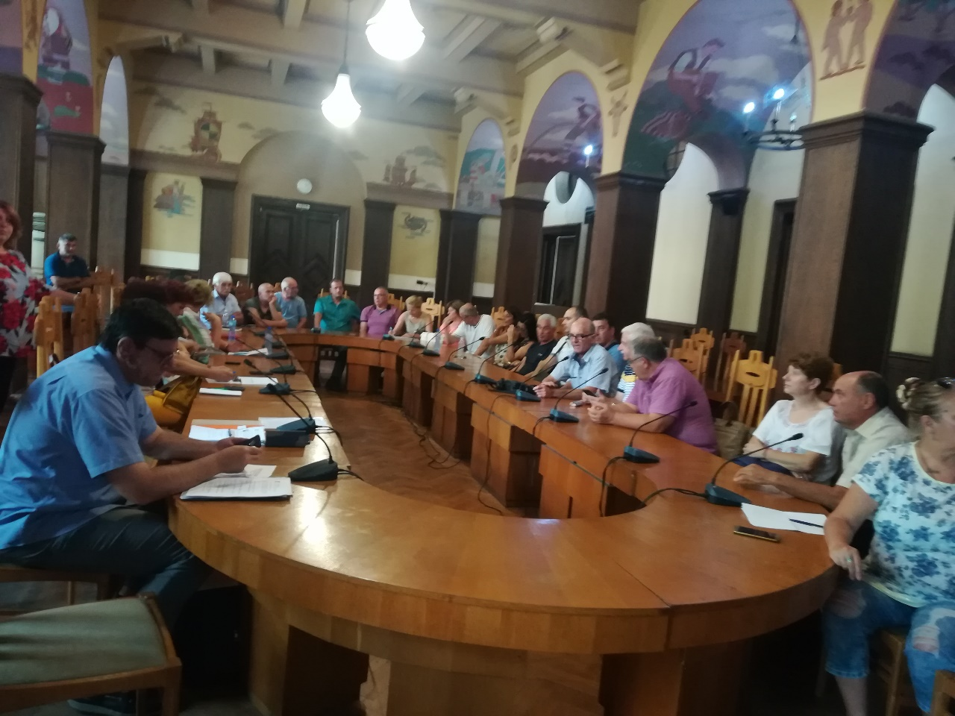

- СЪЗДАВАНЕ НА ОБЛАСТЕН ЕКСПЕРТЕН СЪВЕТ ПО ПЛОДОВЕ И ЗЕЛЕНЧУЦИ;

Земеделските стопани, присъстващи на работната среща, отчетоха реална необходимост от създаване на работеща организация, изказаха благодарност за инициативата както на МЗХГ, така и на ОД“Земеделие“, предложиха и избраха трима съпредседатели на ОЕСПЗ – Бургас :

- Филип Петров, зеленчукопроизводител в с. Крушово, община Карнобат;
- Румен Тенев, производител на плодове в гр. Айтос, община Айтос;
- Селим Иса, производител на плодове в с. Просеник, община Руен.

- Бяха уточнени СЛЕДНИТЕ ТЕМИ НА ПРЕДСТОЯЩИ ИНФОРМАЦИОННИ СРЕЩИ, организирането на които е задължение на ОД“Земеделие“ - Бургас:

- Схема за държавна помощ за съфинансиране на застрахователни премии при застраховане на селскостопанска продукция;
Лектори: ОД на ДФЗ Бургас;

- Информационна среща със Застрахователни компании относно разширяване на обхвата на избраните рискове на застрахователно покритие;
Лектори: експерти от застрахователни компания

- Обсъждане на идентифицирани проблеми при сключване и отчитане на еднодневните трудови договори със сезонните работници;
Лектори: Изпълнителната агенция „Главна инспекция по труда“ (ИА ГИТ) Дирекция "Инспекция по труда - Бургас"

- Условия и ред за признаване на организации на производители на земеделски продукти, асоциации на организации на производители и между браншови организации и на групи производители и Мярка 9 „Учредяване на групи и организации на производители от ПРСС 2014-2020г“.
Лектори: отдел „Организации на производители“ в Дирекция „Пазарни мерки и организации на производители“-МЗХГ

